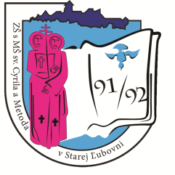
Základná škola s materskou školou sv. Cyrila a Metoda, Štúrova 383/3, 064 01 Stará Ľubovňa
______________________________________________________________________________________________________________________________________________
Tel./ fax : 0524323337, email : zscmsl@slnet.sk, www.zscmsl.sk, Bankové spojenie : VUB Stará Ľubovňa, č. účtu : 6538-602/0200, IČO : 42088917, DIČO : 2022878055

V Starej Ľubovni 2. decembra 2013

Na základe nahlásenia na Regionálny úrad verejného zdravotníctva so sídlom v Starej Ľubovni bude materská škola zatvorená z dôvodu zvýšenej chorobnosti

v dňoch 3.12.2013 až 6.12.2013, t.j. 4 pracovné dni.
Otvoríme v pondelok 9.12.2013.

Chorobnosť detí dlhodobo prevyšuje 30%, vo štvrtok 28.11.2013 je 47 %, piatok 29.11.2013 79,5 %, pondelok 2.12.2013 53 %.

Ing. Monika Maníková,
riaditeľka ZŠ s MŠ

